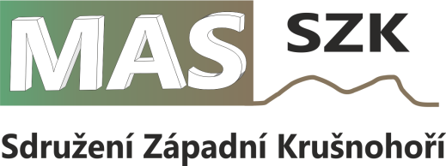
PROJEKTOVÁ KARTA
pro 2014 - 2020

Obec/žadatel | Zvolte položku. |  |  |  | PO/FO název PO, jméno a příjmení FO  Sídlo:adresa  IČO zadejte IČO
Název projektu |  | Sem vepište název projektu.
Plánovaná realizace |  |  | 2014  ☐ | 2015  ☐ |  | 2016  ☐ | 2017  ☐ | 2018  ☐ | 2019  ☐ | 2020  ☐
Předpokládané náklady |  |  | …………Kč.
Připravenost k realizaci - zaškrtněte, prosím, v jaké fázi připravenosti k realizaci se projekt nachází:
☐Pouze záměr
☐Rozpracováno
☐Projektová dokumentace
☐Rozpočet
☐Územní rozhodnutí
☐Stavební povolení
Zdroje financování: vlastní ☐ úvěr ☐ dotace ☐
Oblast dopadu: Zvolte položku.

Stručný popis a zdůvodnění projektu, jaký problém bude jeho realizací vyřešen: (např. v obci je školka s kapacitou xxx míst, v obci ale díky nové zástavbě žijí mladé rodiny a kapacita školky již nestačí nebo nebude stačit. Projektem bude vyřešen problém s nedostatkem míst ve školce.)

Klikněte sem a zadejte text.

Dopad projektu: místní ☐ - kde? Klikněte sem a zadejte text.

regionální ☐
Partneři projektu: obec/DSO ☐ NNO ☐ soukromý sektor ☐
Vyplnil Jméno a příjmení
Datum: Klikněte sem a zadejte datum.

Tyto projektové karty budou sloužit jako podklad pro zpracování Integrované strategie rozvoje území pro období 2014 – 2020. Proto jim věnujte, prosím, vysokou pozornost.

Vyplněnou kartu zašlete na info@maskaszk.cz

DĚKUJEME

Kolektiv MAS Sdružení Západní Krušnohoří

